铁军式营销

——打造高绩效销售团队

学员：

时间：

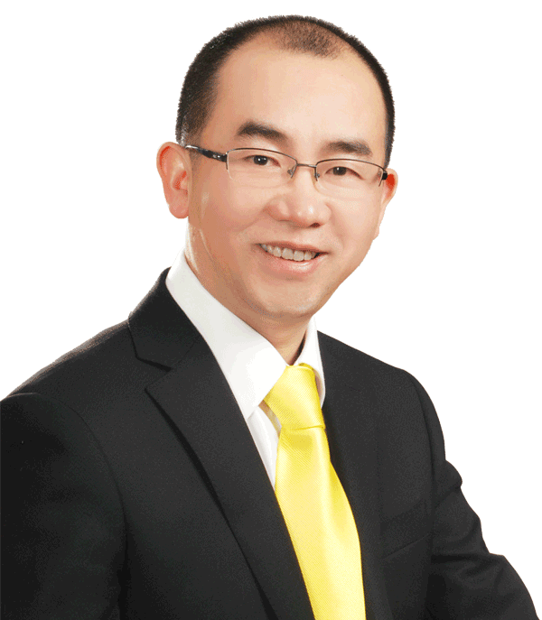
讲师简介

陈 震 先 生

新浪微博：陈震说
微信号：陈震（shchenzhen）

- 企业销售系统辅导顾问师
- 《铁军销售系统》创建人
- 清华大学、浙江大学、上海交大总裁班特聘讲师
- 2010年度中国营销杰出著作奖《铁军式营销》作者
- 分众传媒集团公司唯一常聘销售谈判教练


专业课程：
《铁军式营销》、《销售过程管理》、《销售人才招聘与有效训练》
《铁军销售特训营》、《顾问式销售策略》《大客户销售》

授课特征：
诙谐幽默、生动之中领略概念的原理；
擅长案例、故事分享之余掌握技巧的精髓。

部分受训企业：
强生中国、阿里巴巴、分众传媒、蒙牛乳业、东方航空、西门子电子、四川长虹、深圳天马、三一重工、富士通、红星美凯龙、三洋能源、四川全有家俬、北京人民广播电台、北京华美地产、北京红科鞋业、北京爱环吴世、北京博亮木门、谊安医疗、一汽锡柴、恒安集团、工行上海分行、建行上海分行、浙江公众信息、镇海炼化、胜利油田、永乐电器、世纪联华。。。

团 队 公 约

1.参与：积极参与，为本次学习第一要诀。
2.自律：永远对自己的行为负责。
3.信赖：信赖过程，信赖讲师，信赖伙伴和自己。
4.四禁：禁止迟到，早退。
禁止上课随意走动，进出。
禁止互相指责，埋怨。
禁止上课打手机。
5.珍惜：珍惜今天，全力以赴，创造成功人生。




序言

何为“风林火山”

今天的团队缺什么？

一、铁军销售团队的组建

- 怎样选拔合适的销售人员
什么样的人员适合做销售

2、选拔什么样的人才带领销售团队

3、储备和锻造骨干是团队持续成长的保障
途径1：领导带头做示范、做教练

途径2：善用团队的力量发挥集体功效塑造骨干

途径3：将军是打出来的

工具表

销售员销售素质测评表

Salesmanship | 含义 | 有/无 | 改进计划
S | 微笑与表达的能力 | 有□ 无□
A | 行动快速的能力 | 有□ 无□
L | 聆听的能力 | 有□ 无□
E | 自我教育与精进的能力 | 有□ 无□
S | 服务顾客的能力 | 有□ 无□
M | 判断购买的能力 | 有□ 无□
A | 判断顾客购买决定的能力 | 有□ 无□
N | 判断顾客购买需要的能力 | 有□ 无□
S | 聪明的，精干的 | 有□ 无□
H | 幽默的 | 有□ 无□
I | 想象力，创造力，情报力 | 有□ 无□
P | 自我教育与精进的能力 | 有□ 无□

使用方法：
目的：测评自身销售素质
填写：根据自身情况填写，找出不足写出改进计划。

工具表

销售人员个人发展检查表

№ | 个人发展方向 | 分数1－10分 | 疏失检讨 | 改进计划
1 | 积极的心理态度
2 | 人际关系及同仁喜欢的程度
3 | 身体健康以及给人的外表观感
4 | 对商品的认识与了解
5 | 顾客开发的能力
6 | 接触客户的技巧
7 | 商品介绍的技巧
8 | 处理异议的技巧
9 | 结束销售技巧
10 | 客户服务及管理的能力
11 | 收款的能力
12 | 自我“时间”与目标管理的能力
总结：

使用说明：
目的：检查个人发展情况
填写：针对个人发展情况填写，检讨疏失并制定改进计划。

二、打造一支有战斗力的团队

在企业里管理者不再是挥舞大棒的监督者和发号使令的指挥者的形象，而是更多地当起 啦啦队长、支持者、鼓励者，不是依靠权力管理，而是凭借着因与员工共同进步、对员工指导帮助和公平公正的形象而获得的威信来帮助员工工作，通过员工的进步实现自我的价值，并推动工作朝积极的方向发展，以此来推动组织目标的实现，使公司价值得到提升。

 人的潜能是无限的;
 人,是有惰性的;
 人，是需要激励的;
 人，是可以被激励的;
 如何激励?

1、销售人员战斗力的根源
行动力源泉 ↘

追求快乐

逃离痛苦

奖励是必然的，团队管理来看“快乐”和“痛苦”哪个促动力更大？

马斯洛的五个需求层次

需求层次 | 正激励方法 | 负激励方法
物质的需求 | 薪酬及福利激励、期权激励 | 罚款
安全的需求 | 工作环境激励、职业生涯激励、培训激励 | 末位淘汰、层级降级调整
情感的需求  爱、归属、友爱 | 关爱激励、信任激励、榜样激励、宽容激励、期望激励
尊重的需求  内：自尊、自主 外：地位、认可 | 授权激励、参与激励
自我实现的需求  发挥潜能、自我实现 | 选拔激励、工作多元化激励、使命感激励、

2、设定竞争机制

【竞赛】所要考虑的因素
- 竞赛的主题
- 竞赛目标达成率
- 竞赛成本和奖项
- 竞赛的对象
- 竞赛过程的掌控
- 竞赛结果的奖励
- 激励竞赛-
- 设定结对PK竞赛
- 设定年度、季度、非自然月度竞赛
- 设定区域竞赛
- 赛
3、树立标杆榜样
奖励的目的：

处罚的目的：

4、业务人员的训练
- 产品知识训练
- 业务训练

三、制胜客户的销售6步法

根据产品认知和意愿对客户进行四种分类分析


1、诊断过滤客户

问话应注意的事项

练习话述作业：
话述种类 | 开场白 | 探询需求 | 拒绝应对 | 解决方案（或结束语）
电话预约话述
初次见面话述
深度沟通话述
解除异议话述
成交话述
服务跟踪话述

2．判断销售商机
1、潜在客户对我们的产品/服务有
2、潜在客户自己有
3、潜在客户有 采购我们的产品/服务
4、潜在客户有 计划

收集信息的三个原则

3.挖掘潜在需求
我们的产品能帮助客户什么？

客户为什么要选择我们的产品（与我合作）？

挖掘客户的三点策略

4.说服解除异议
什么是客户异议？

反对意见的类型
- 要求咨讯
- 客观的反对意见
- 主观的反对意见
- 借口
- 炫耀的反对意见
- 恶意的反对意见
- 藏在心里的反对意见

处理异议的一般原则
- 制造异议－将拒绝转化为异议
- 忽略轻微异议
- 忽略第一次异议
- 永远不要与异议争辩
- 对异议有同感，但不同情

销售机会评估表
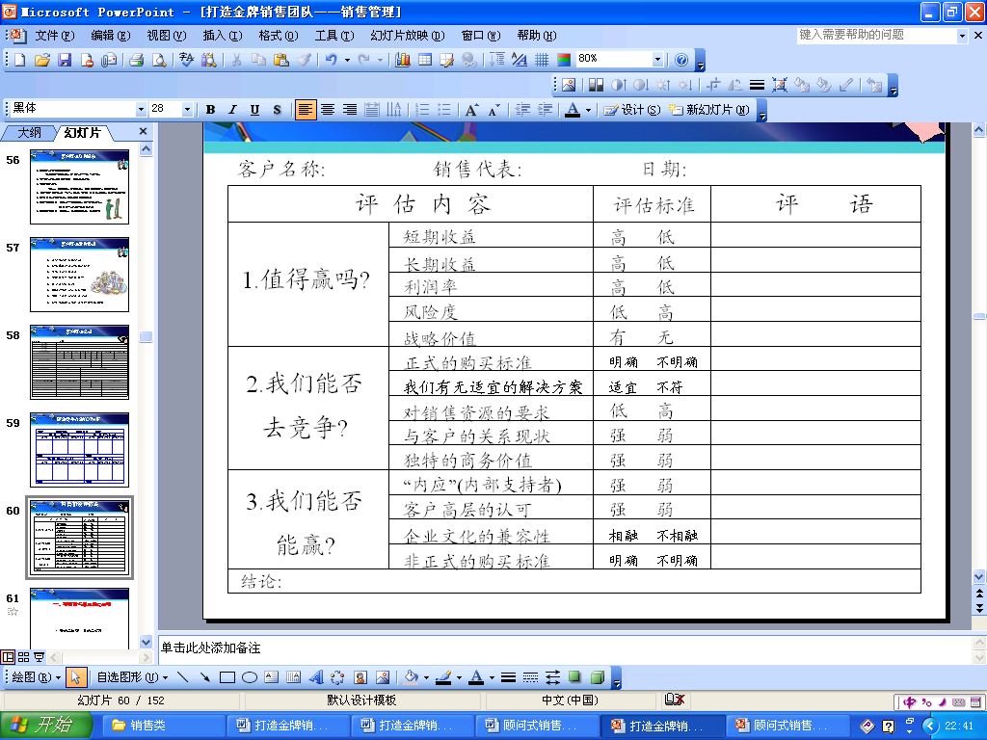
5.提出生意要求
成交客户需要什么？

把握签单的时机
- 确定务实的目标
- 做好两手准备
- 注意客户的购买信号
- 要求客户下单
- 最后要闭上你的嘴

6.巩固维护关系
  - 投其所好。关注客户的兴趣点和喜好特征。

  - 嘘寒问暖。定期信息、电话沟通，不能只局限谈业务，拓展话题。

差异化服务

  - 知己知彼。多深入了解他的企业和对手业务进展。

  - 分享心得。分享行业发展趋势和同行信息。

有计划的拜访客户
- 收集客户全貌信息
- 探询与确认客户需求
- 帮助设定有利我方的标准和条件
- 介绍产品/服务
- 说服客户,推进销售过程
- 巩固关系，进入实施阶段

工具表

业务工作日志

＿＿＿＿＿年＿＿月＿＿日（星期＿＿＿）
电话目标： 拜访目标： 邀约目标： 销售目标：
时间 | 客户 | 联系人 | 电话 | 职务 | 联络事项 | 跟进计划 | 备注
自我检讨 | □ 电话量不够 □ 电话成功率低 □ 拜访量不够  □ 陌生拜访的地点选择不好 □ 话术运用不当  □ 拜访成功率低 □ 没有将机会很好的放大 □不能随机应变  □ 其他＿＿＿＿＿＿＿＿＿＿＿＿＿＿＿＿＿＿＿  签名：
主管评语 | 工作态度： □很好 □好 □一般 □差  电话量： □100—100以上 □50—50以上 □50以下  拜访量： □20个以上 □10-20个 □5-10个 □5个以内 （含陌生拜访、邀约拜访）  执行能力： □很好 □好 □一般 □差  其他＿＿＿＿＿＿＿＿＿＿＿＿＿＿＿＿＿＿＿  签名：

四、做好目标规划掌控过程

什么是目标？

目标管理的作用
- 借助目标说明公司的期望及要求
- 通过目标分解使各级人员负起责任
- 目标及其标准为企业考核提供依据
- 通过目标管理使上下级建立绩效伙伴关系
- 有效的目标管理是自我管理的基础
- 目标管理有助于把握企业的命运，保持长期和短期
利益之间的平衡
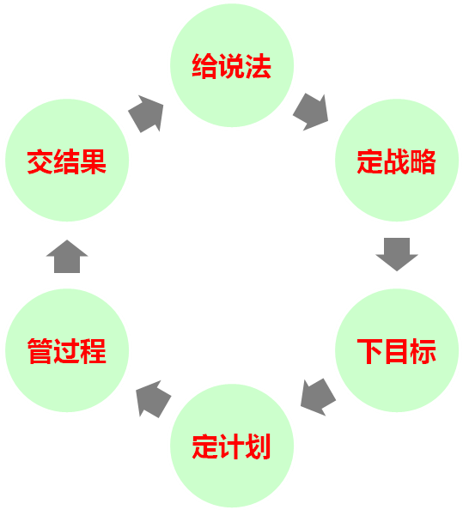

目标管理的八要素
1、目标是什么？ | 实现目标的中心问题、项目名称
2、达到什么程度？ | 达到的质、量、状态
3、谁来完成目标？ | 责任人与参与人
4、何时完成目标？ | 期限，预定计划表、日程表
5、怎么办？ | 应采取的措施、手段、方法
6、如何保证？ | 需要的资源配备与授权
7、是否达成既定目标？ | 对成果的检查、评价
8、如何对待完成情况？ | 与奖惩安排的挂钩、进入下一轮目标管理循环

1.制定目标的制定与分配

目标分为：
- 1、保底目标
- 2、绩效目标
- 3、重奖目标
- 4、合理目标

制定目标的四大关键

2．计划与掌控
2.1、目标进度甘特图（进度表）
目标名称
2.2、目标检查进度表
目标名称

2.3、目标进度任务书
目标名称：在…...时间（在…...条件下），达到…...结果。
目标标准
2.4、掌控业务进展中困惑的10个原因

2.5、销售干部业务解惑的10种方法
1）身先士卒，以身作则，自己会做业绩。了解 。

2） 陪访下属拜访客户，做到：“ 、 、
、 、 。

3） 聆听 ，如何询问如何回答
分析遗漏点， 。

4） 增强业务员自信心，创造单独练习的机会。

5） 采用头脑风暴的方式征询答案

6） 经常和业务员交流了解困惑的原因，

7） 非常了解业务进度及不同阶段的销售政策，把握业务跟进

8） 检查业务每天（周）的工作量， ，有自己
的状态问题也有 问题。

9） 业务人员 ，及时发现迷
茫的业务状态纠偏。

10） 不要想法太多、顾虑太多。
。

3、检查与评估
绩效管理黄金法则

成 果 评 估
1）、任务结束时，要检讨是否已达成预期成果。如果是，应给予适当的赞赏，肯定他们的努力。如果未能达成预期成果，则应检讨。

2）、你应确使每一个有关的成员都能从经验中学到教训。千万不要在你的上司、同事及众人面前责备你的部属。你应自行承担责任。记住，不管你是授权给何人去做，你都必须成败权责。

目标管理干部三要诀
1）
2）
3）

工具表：
周目标表
提醒您：
1、本周有特别的日子（生日/节日/纪念日吗） 2、把本周目标分解到日志中去。
评估
期限
期限
本周目标 1、请看一下你的“月目标”
2、请在本周一之前规划填写，并按主次排序
3、完成一项，在该项序号处打√
姓名
序号
目标完成了吗，为什么？
未完成目标的原因和障碍
克服障碍的对策和方法
如何按轻重缓急规划本周目标
上周总结：

